Ponovimo pravokotni trikotnik:
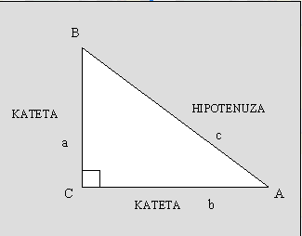

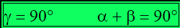

LASTNOSTI:
- Stranica, ki leži nasproti pravega kota, se imenuje hipotenuza. Ostali dve stranici, ki pravi kot oklepata, pa sta kateti.
- Hipotenuza je najdaljša stranica pravokotnega trikotnika.
- Ena kateta je hkrati tudi višina na drugo kateto in obratno.
- Če druga dva kota merita 45°, je trikotnik enakokrak pravokotni trikotnik.
Obseg pravokotnega trikotnika: http://tinyurl.com/yx38d6zd
Ploščina pravokotnega trikotnika:
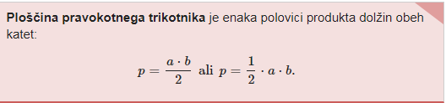

Pitagorov izrek: https://www.youtube.com/watch?v=fAxDsCmsYig

Tristrana prizma, ki ima za osnovno ploskev pravokotni trikotnik

$$P=2 ∙O+pl$$
$$O= \frac{k_{1} ∙ k_{2}}{2}$$
$$pl=o ∙v pl=\left(k_{1}+ k_{2}+h\right)∙v$$
Dolžino neznane stranice izračunamo po Pitagorovem izreku:
$$h^{2}= k_{1}^{2}+ k_{2}^{2}$$
Kvadrat hipotenuze je enak vsoti kvadratov obeh katet.

